

CECS XXX：20XX

中国工程建设协会标准

自密实混凝土应用技术规程
Technical specification for application of self-compacting concrete

（征求意见稿）

XXX出版社

中国工程建设协会标准

自密实混凝土应用技术规程
Technical specification for application of self-compacting concrete
CECS XXX：201X

主编单位：清华大学
垒知控股集团股份有限公司
批准单位：中国工程建设标准化协会
施行日期：201×年××月××日

XXX出 版 社
2019 北 京
前 言
根据中国工程建设标准化协会《关于印发〈2018年第二批协会标准制订、修订计划〉的通知》（建标协字[2018] 030号）的要求，规程编制组经广泛调查研究，认真总结实践经验，参考国内外相关标准，并在广泛征求意见的基础上，制定本规程。
本规程的主要技术内容是：1．总则；2．术语和符号；3．原材料；4．混凝土性能；5．混凝土配合比设计；6．混凝土生产与运输；7．施工；8．质量检验与验收。
本规程由中国工程建设标准化协会归口管理，由清华大学和厦门市建筑科学研究院集团股份有限公司负责具体技术内容的解释。本规程在执行过程中如有意见或建议，请将意见和有关资料寄送解释单位（地址：北京市海淀区清华大学 邮政编码：100084；福建省厦门市思明区湖滨南路62号，邮政编码：361004）。
本规程主编单位：清华大学
垒知控股集团股份有限公司
本规程参编单位：
目 次
1 总则 1
2 术语和符号 2
2.1 术语 2
2.2 符号 2
3 原材料 5
3.1 胶凝材料 5
3.2 骨料 5
3.3 外加剂 5
3.4 水 5
3.5 其它 5
4 混凝土性能 6
4.1 混凝土拌合物性能 6
4.2 硬化混凝土的性能 6
5 混凝土配合比设计 7
5.1 一般规定 7
5.2 混凝土配合比设计 7
6 混凝土生产与运输 11
6.1 一般规定 11
6.2 原材料贮存 11
6.3 计量与搅拌 11
6.4 运输 12
7 施工 13
7.1 一般规定 13
7.2 模板施工 13
7.3 浇筑 13
7.4 拆模与养护 14
8 质量检验与验收 15
8.1 原材料质量检验 15
8.2 混凝土质量检验 15
8.3 检验评定 15
8.4 工程质量验收 15
附录 A 自密实混凝土拌合物性能试验方法 16
附录 B 自密实混凝土试件成型方法 22
本规程用词说明 23
引用标准名录 24
条文说明 26

Contents
1 General provisions 1
2 Terms and symbols 2
2.1 Terms 2
2.2 Symbols 2
3 Raw materials 5
3.1 Cementitious materials 5
3.2 Aggregate 5
3.3 Admixture 5
3.4 Water 5
3.5 Others 5
4 Properties of concrete 6
4.1 Mixture properties 6
4.2 Hardened concrete properties 6
5 Calculation of mix proportion 7
5.1 General provisions 7
5.2 Design procedure of mix proportion 7
6 Production and Transportation of concrete 11
6.1 General provisions 11
6.2 Storage of raw materials 11
6.3 Metering and mixing 11
6.4 Transportation 12
7 Construction 13
7.1 General provisions 13
7.2 Formwork construction 13
7.3 Pouring 13
7.4 Curing 14
8 Quality inspection and acceptance 15
8.1 Quality inspect of raw materials 15
8.2 Quality inspect of concrete 15
8.3 Evaluation of concrete 15
8.4 Inspection and acceptance of construction 15
Appendix A Testing methods of workability of self-compacting concrete 16
Appendix B Molding methods of self-compacting concrete 22
Explanation of wording in this specification 23
List of quoted standards 24
Addition：Explanation of provisions 26

1 总则
1.0.1 为规范自密实混凝土的生产与应用，做到技术先进、耐久安全、经济合理，制定本规程。
1.0.2 本规程适用于自密实混凝土的材料选择、配合比设计、生产与运输、施工及检验验收。
1.0.3 自密实混凝土的生产与应用除应符合本规程外，尚应符合国家现行有关标准的规定。

2 术语和符号

2.1 术语
2.1.1 自密实混凝土 self-compacting concrete
具有高的填充性、间隙通过性和抗离析性，浇筑时无需外力振捣，能够在自重作用下流动并均匀密实地充满模板空间的混凝土。
2.1.2 填充性 filling ability
自密实混凝土拌合物在无需振捣的情况下，均匀密实地充满模板空间的性能。
2.1.3 间隙通过性 passing ability
自密实混凝土拌合物在无需振捣的情况下，均匀通过狭窄间隙的性能。
2.1.4 抗离析性 segregation resistance
自密实混凝土拌合物中各种组分保持均匀分散的性能。
2.1.5 坍落扩展度 slump-flow
自坍落度筒提起至混凝土拌合物扩展终止后，坍落扩展面最大直径和与最大直径呈垂直方向的直径的平均值。
2.1.6 扩展时间T₅₀₀ slump-flow time
用坍落度筒测量混凝土坍落扩展度时，自坍落度筒提起开始计时，至混凝土拌合物坍落扩展面直径达到500 mm的时间。
2.1.7 J环高差 J-ring blocking step
J环试验中，混凝土拌合物扩展终止后，扩展面中心混凝土距J环顶面高度与J环外边缘处混凝土距J环顶面高度的差值。
2.1.8 V漏斗排空时间 V-funnel emptying time
V漏斗试验中，从开启出料口底盖开始计时，从上俯视至出料口见光为止的时间。
2.1.9 U型箱填充高度 U-channel filling height
U型箱试验中，将自密实混凝土拌合物装满U型箱一侧，打开间隔门，混凝土在U型箱另一侧上升的最大高度。
2.1.10 胶凝系数 Cementitious coefficient
在混凝土28 d龄期抗压强度相同条件下，单位矿物掺合料所能取代普通水泥的用量，反映了矿物掺合料对混凝土强度贡献的效率。

2.2 符号
2.2.1 自密实混凝土拌合物性能
SF——坍落扩展度；
T₅₀₀——扩展时间；
B_{J}——J环高差；
VF——V漏斗排空时间；
UH——U型箱填充高度。
2.2.2 体积
V_{a}——每立方米混凝土中引入的空气体积；
V_{g}——每立方米混凝土中粗骨料的体积；
V_{s}——每立方米混凝土中细骨料的体积；
V_{mo}——每立方米混凝土中砂浆的体积；
V_{p}——每立方米混凝土中去除粗、细骨料后剩下的浆体体积；
V_{w}——每立方米混凝土中水的体积。
2.2.3 质量
m_{b}——每立方米混凝土中胶凝材料的质量；
m_{c}——每立方米混凝土中水泥的质量；
m_{ca}——每立方米混凝土中外加剂的质量；
m_{g}——每立方米混凝土中粗骨料的质量；
m_{s}——每立方米混凝土中细骨料的质量；
m_{m}——每立方米混凝土中矿物掺合料的质量；
m_{w}——每立方米混凝土中水的质量。
2.2.4 密度
ρ_{b}——胶凝材料的表观密度；
ρ_{c}——水泥的表观密度；
ρ_{g}——粗骨料的表观密度；
ρ_{m}——矿物掺合料的表观密度；
ρ_{s}——细骨料的表观密度；
ρ_{w}——拌合水的表观密度。
2.2.5 强度
f_{cu,0}——混凝土配制强度值；
f_{ce}——水泥的28 d实测抗压强度。
2.2.6 其他
α——每立方米混凝土中外加剂占胶凝材料的质量分数；
β——每立方米混凝土中矿物掺合料占胶凝材料的质量分数；
γ——矿物掺合料胶凝系数；
Φ_{s}——单位体积砂浆中砂所占的体积分数。

3 原材料

3.1 胶凝材料
3.1.1 配制自密实混凝土宜采用硅酸盐水泥或普通硅酸盐水泥，并应符合现行国家标准《通用硅酸盐水泥》GB 175的规定。当采用其它品种水泥时，其性能指标应符合现行国家相关标准的规定。
3.1.2 配制自密实混凝土宜采用粉煤灰、粒化高炉矿渣粉、硅灰、石灰石粉等矿物掺合料，粉煤灰应符合现行国家标准《用于水泥和混凝土中的粉煤灰》GB/T 1596的规定，粒化高炉矿渣粉应符合现行国家标准《用于水泥、砂浆和混凝土中的粒化高炉矿渣》GB/T 18046的规定，硅灰应符合现行国家标准《砂浆和混凝土用硅灰》GB/T 27690的规定，石灰石粉应符合现行国家标准《用于水泥、砂浆和混凝土中的石灰石粉》GB/T 35164的规定。当采用其它矿物掺合料时，应通过充分试验进行验证，确保混凝土性能满足工程应用要求后再使用。

3.2 骨料
3.2.1 粗骨料宜级配合理，最大公称粒径不宜大于20 mm；对于配筋密集、形状复杂的结构或有特殊要求的工程，粗骨料的最大公称粒径宜根据实际情况通过试验验证确定。粗骨料的针、片状颗粒含量应符合表3.2.1的规定，其他性能和试验方法应符合现行行业标准《普通混凝土用砂、石质量及检验方法标准》JGJ 52中的规定。
表3.2.1 粗骨料的针、片状颗粒含量
混凝土强度等级 | ≥C60 | C55～C30 | ≤C25
针、片状颗粒含量（%） | ≤8 | ≤10 | ≤15
3.2.2 细骨料宜采用级配Ⅱ区的中砂。细骨料的性能和试验方法应符合现行行业标准《普通混凝土用砂、石质量及检验方法标准》JGJ 52中的规定。

3.3 外加剂
3.3.1 外加剂应符合现行国家标准《混凝土外加剂》GB 8076和《混凝土外加剂应用技术规范》GB 50119中的有关规定。
3.3.2 膨胀剂应符合现行国家标准《混凝土膨胀剂》GB/T 23439的规定，镁质膨胀剂应符合现行协会标准《混凝土用氧化镁膨胀剂应用技术规程》T/CECS 540的规定。
3.3.3 采用粘度改性剂等其他外加剂时，应通过试验验证，确保混凝土性能满足要求。

3.4 水
3.4.1 自密实混凝土的拌合用水和养护用水应符合现行行业标准《混凝土用水标准》JGJ 63的规定。

3.5 其它
3.5.1 自密实混凝土加入钢纤维、合成纤维时，其性能应符合现行行业标准《纤维混凝土应用技术规程》JGJ/T 221中的规定。

4 混凝土性能

4.1 混凝土拌合物性能
4.1.1 自密实混凝土拌合物性能指标为到现场浇筑前混凝土拌合物的性能指标。
4.1.2 自密实混凝土拌合物性能包括填充性、间隙通过性和抗离析性，性能指标应按表4.1.2划分，试验方法应按本规程附录A执行。
表4.1.2 自密实混凝土拌合物性能指标
性能指标 | SF1 | SF2 | SF3 | 重要性
坍落扩展度SF（mm） | 500 ~ 600 | 600 ~ 700 | 700 ~ 800 | 控制指标
扩展时间T₅₀₀（s） | 3 ~ 20 |  |  | 控制指标
坍落度H（mm） | ≥240 | ≥250 | ≥260 | 限选指标  （至少四选一）
J环高差B_{J}（mm） | ≤20 |  |  | 限选指标  （至少四选一）
V漏斗排空时间VF（s） | 4 ~ 20 | 7 ~ 20 | 9 ~ 20 | 限选指标  （至少四选一）
U型箱填充高度UH(mm) | ≥320  （无障碍） | ≥320  （隔栅型障碍2型） | ≥320  （隔栅型障碍1型） | 限选指标  （至少四选一）

4.2 硬化混凝土的性能
4.2.1 硬化混凝土力学性能、长期性能和耐久性能应满足设计要求和国家现行相关标准的规定，试验方法应分别按现行国家标准《普通混凝土力学性能试验方法标准》GB/T 50081和《普通混凝土长期性能和耐久性能试验方法标准》GB/T 50082规定执行。

5 混凝土配合比设计

5.1 一般规定
5.1.1 自密实混凝土配合比应根据工程结构形式的特点、施工工艺，以及环境因素对自密实混凝土的技术要求进行设计，在综合考虑自密实混凝土拌合物性能、强度、耐久性以及其他必要性能要求的基础上，提出计算配合比，经试验室试配、调整得出满足工作性要求的试拌配合比，并进一步经强度、耐久性复核得到基准配合比。
5.1.2 自密实混凝土配合比设计宜采用绝对体积法，胶凝材料用量不宜大于600 kg/m³。
5.1.3 自密实混凝土可采用通过增加胶凝材料的方法适当增加浆体体积或通过添加外加剂的方法改善浆体的粘聚性和流动性。
5.1.4 钢管自密实混凝土配合比设计时，宜采取减少收缩的措施。
5.1.5 本配合比设计方法适用于强度等级不大于C60的自密实混凝土，其它强度等级自密实混凝土配合比宜通过试验确定。

5.2 混凝土配合比设计
5.2.1 配合比计算
1 自密实混凝土配合比设计应确定拌合物中粗骨料体积、砂浆中砂的体积分数、水胶比、胶凝材料中矿物掺合料的用量和胶凝材料用量等参数。
2 确定每立方米混凝土中粗骨料绝对体积用量（V_{g}）及质量（m_{g}）
①粗骨料绝对体积用量（V_{g}）建议按表5.2.1选用。
表5.2.1 建议单方混凝土中粗骨料绝对体积用量
等级 | SF1 | SF2 | SF3
粗骨料绝对体积用量（m³） | 0.32～0.35 | 0.30～0.33 | 0.28～0.30
②粗骨料质量（m_{g}）可根据粗骨料绝对体积（V_{g}）和表观密度（ρ_{g}），按下式计算：
$m_{g}=V_{g}×ρ_{g}$ （5.2.1-1）
3 砂浆体积（V_{mo}），可按下式计算：
$V_{\text{mo}}=1−V_{g}$ （5.2.1-2）
4 砂浆中砂的体积分数（Φ_{s}），建议取0.42～0.45。
5 每立方米自密实混凝土中砂的绝对体积（V_{s}）和砂质量（m_{s}），可根据砂浆体积（V_{mo}）及砂浆中砂的体积分数（Φ_{s}）、砂的表观密度（ρ_{s}），按下列公式计算：
$V_{s}=V_{\text{mo}}×Φ_{s}$ （5.2.1-3）
$m_{s}=V_{s}×ρ_{s}$ （5.2.1-4）
式中：V_{s}——每立方米自密实混凝土中砂的绝对体积（m³）；
m_{s}——每立方米自密实混凝土中砂质量（kg）。
6 浆体体积（V_{p}），可按下式计算：
$V_{p}=V_{m_{o}}−V_{s}$ （5.2.1-5）
7 胶凝材料表观密度（ρ_{b}）可根据矿物掺合料和水泥的相对含量及各自的表观密度，按下式计算：
$ρ_{b}=\frac{1}{\frac{β}{ρ_{m}}+\frac{(1−β)}{ρ_{c}}}$ （5.2.1-6）
式中：ρ_{b}——胶凝材料表观密度（kg/m³）；
β——自密实混凝土中矿物掺合料占胶凝材料的质量分数（%），当采用两种或两种以上矿物掺合料时，可以β₁、β₂、β₃表示，并进行相应计算；
ρ_{m}——矿物掺合料表观密度（kg/m³），当采用两种或两种以上矿物掺合料时，可以ρ_{m1}、ρ_{m2}、ρ_{m3}表示，并进行相应计算；
ρ_{c}——水泥表观密度（kg/m³）。
8 自密实混凝土配制强度f_{cu,0}可按现行行业标准《普通混凝土配合比设计规程》JGJ 55相关规定进行计算。
9 水胶比（W/B）可按下列要求确定：
1) 根据工程所使用的原材料，通过建立的水胶比与自密实混凝土抗压强度关系式来计算得到水胶比。
2) 当不具备上述试验统计资料时，可按下式计算：
$W/B=\frac{0\text{.}\text{42}f_{\text{ce}}(1−β+β⋅γ)}{f_{\text{cu},0}+1\text{.}2}$ （5.2.1-7）
式中： f_{cu,0}——混凝土配制强度（MPa）；
f_{ce}——水泥的28 d实测抗压强度（MPa）；当水泥28 d抗压强度未能进行实测时，可采用水泥强度等级对应值乘以1.1得到的数值作为水泥强度值代入上式；
β——自密实混凝土中矿物掺合料占胶凝材料的质量分数，当采用两种或两种以上矿物掺合料时，可以β₁、β₂、β₃表示，并进行相应计算（根据自密实混凝土工作性、耐久性、温升控制等要求，合理选择胶凝材料中水泥、矿物掺合料类型，矿物掺合料占胶凝材料用量的质量分数β不宜小于0.2。）；
γ——矿物掺合料的胶凝系数；石灰石粉（β≤0.2）、I级或II级粉煤灰（β≤0.3）、S95或S105级矿渣粉（β≤0.4），建议分别取0.2、0.6和0.9；
m_{b}——每立方米自密实混凝土中胶凝材料的质量（kg）；
m_{w}——每立方米自密实混凝土中用水量（kg）。
10 每立方米自密实混凝土中胶凝材料的质量（m_{b}）可根据自密实混凝土中的浆体体积（V_{p}），由胶凝材料的表观密度（ρ_{b}）、水胶比（W/B）等参数，按下式计算：
$m_{b}=\frac{(V_{p}−V_{a})}{(\frac{1}{ρ_{b}}+\frac{W/B}{ρ_{w}})}$ （5.2.1-8）
式中：V_{a}——为引入空气的体积，对于非引气型的自密实混凝土，V_{a}一般可取10升；
ρ_{w}——为拌合水的表观密度，取1000 kg/m³。
11 每立方米自密实混凝土中用水量（m_{w}）可根据每立方米自密实混凝土中胶凝材料用量（m_{b}）以及水胶比（W/B），按下式可计算：
$m_{w}=m_{b}×（W/B）$ （5.2.1-9）
12 每立方米自密实混凝土中水泥的质量（m_{c}）和矿物掺合料的质量（m_{m}）可根据每立方米自密实混凝土中胶凝材料的质量（m_{b}）和胶凝材料中矿物掺合料的质量分数（β），按下列公式计算：
$m_{m}=m_{b}×β$ （5.2.1-10）
$m_{c}=m_{b}−m_{m}$ （5.2.1-11）
13 每立方米自密实混凝土中外加剂用量（m_{ca}）按下式计算：
$m_{\text{ca}}=m_{b}×α$ （5.2.1-12）
式中：m_{ca}——每立方自密实混凝土中外加剂用量（kg）；
α——外加剂掺量，以占胶凝材料总量的质量百分数表示（%），应由试验确定。
5.2.2 配合比试配
1 混凝土试配时应采用工程实际使用的原材料，每盘混凝土的最小搅拌量不宜小于25L。
2 根据5.2.1确定的计算配合比进行混凝土试拌，拌合物性能应同时满足表4.1.2的控制指标，和至少一项限选指标。当试拌的拌合物性能不能满足以上要求时，宜保持水胶比不变，合理调整胶凝材料用量、外加剂用量或砂的体积分数等，直到符合性能要求，确定出混凝土强度试验用的试拌配合比。
3 在试拌配合比的基础上进行强度试验，应符合以下规定：
（1）应至少采用三个不同的配合比进行混凝土试配，其中一个应为本规程5.2.2中第2条确定的试拌配合比，另外两个配合比的水胶比宜较试拌配合比分别增加和减少0.02；砂的体积分数可分别增加和减少1%～3%；胶凝材料用量和用水量分别根据式5.2.1-8和5.2.1-9进行计算调整。三个不同配合比的拌合物性能应符合自密实混凝土要求。
（2）每个配合比至少应制作一组试件，标准养护到28 d或设计强度要求的龄期时试压；也可同时多制作几组试件，按《早期推定混凝土强度试验方法标准》JGJ/T 15早期推定混凝土强度，用于配合比调整，但最终应满足标准养护28 d或设计规定龄期的强度要求；如有耐久性要求时，还应制作试件检测相应的耐久性指标。
（3）根据强度试验结果，宜绘制强度和水胶比的线性关系图或插值法确定略大于配制强度对应的水胶比，再计算出相应的胶凝材料用量和用水量进行验证。
5.2.3 配合比调整与确定
1 根据本规程5.2.2得到的试配结果，确定混凝土基准配合比。实际生产时，应根据原材料的变化对基准配合比进行调整，确保拌合物和硬化混凝土性能都满足相应规定。
2 对于应用条件特殊的工程，可对确定的配合比进行模拟试验，以检验所设计的配合比是否满足工程应用条件。
6 混凝土生产与运输

6.1 一般规定
6.1.1 自密实混凝土生产前应确定详细的生产方案，并进行内部技术交底。
6.1.2 自密实混凝土的生产与运输应保证施工的连续性。

6.2 原材料贮存
6.2.1 原材料进场时，供方应按批次向需方提供质量证明文件。
6.2.2 各种原材料贮存应符合下列规定：
1 水泥应按品种、强度等级及生产厂家分别贮存，并应防止受潮和污染；
2 掺合料应按品种、质量等级及生产厂家分别贮存，并应防止受潮和污染；
3 骨料宜采用仓储或带棚堆场贮存，不同品种、规格及生产厂家的骨料应分别贮存，堆料仓应设有分隔区域；
4 外加剂应按品种和生产厂家分别贮存，采取遮阳、防水等措施。粉状外加剂应防止受潮结块，如有结块现象，经性能检验合格的，应粉碎至全部通过0.3 mm方孔筛，方可使用；液态外加剂应贮存在不会发生化学反应的密闭容器内，并应防晒和防冻，使用前应搅拌均匀。如有沉淀等异常现象，应检验合格后方可使用。

6.3 计量与搅拌
6.3.1 计量设备应符合现行国家标准《建筑施工机械与设备 混凝土搅拌站（楼）》GB 10171的有关规定，原材料的计量应按质量计，且计量允许偏差应符合表6.3.1的规定。
表6.3.1 原材料计量允许偏差
序号 | 原材料品种 | 胶凝材料 | 骨料 | 水 | 外加剂 | 掺合料
1 | 每盘计量允许偏差（%） | ±2 | ±3 | ±1 | ±1 | ±2
2 | 累计计量允许偏差（%） | ±1 | ±2 | ±1 | ±1 | ±1
6.3.2 自密实混凝土宜采用集中搅拌方式生产，生产过程应符合现行国家标准《预拌混凝土》GB/T 14902的规定。
6.3.3 自密实混凝土在试验室搅拌时，拌合时间不宜少于180 s，搅拌站（楼）搅拌时，拌合时间不应少于90 s，并应比相同强度等级的普通混凝土适当延长。
6.3.4 生产过程中，每台班应至少检测一次骨料含水率。当骨料含水率有显著变化时，应增加测定次数，并应依据检测结果及时调整骨料用量。
6.3.5 高温施工时，对控裂有要求的混凝土，原材料最高入机温度应符合表6.3.5规定，必要时应对原材料采取控制温度措施。

表6.3.5 原材料最高入机温度
原材料 | 最高入机温度（℃）
水泥 | 60
骨料 | 30
水 | 25
矿物掺合料 | 60
6.3.6 冬期施工时，宜对拌合水、骨料进行加热，但拌合水温度不宜超过60℃、骨料不宜超过40℃；水泥、外加剂、掺合料不得直接加热。

6.4 运输
6.4.1 自密实混凝土运输应采用混凝土搅拌运输车，混凝土搅拌运输车应符合现行国家标准《混凝土搅拌运输车》GB/T 26408的规定，并宜采取防晒、保温、隔热等措施。
6.4.2 运输车在首次接料前应将车内积水排尽，浇筑完毕后应将搅拌车罐内残留的混凝土清洗干净。
6.4.3 自密实混凝土运输过程中，搅拌运输车的滚筒应保持匀速转动，速度应控制在3 r/min～5 r/min，严禁向车内加水。
6.4.4 运输车从开始接料至卸料完成的时间不宜大于120 min。
6.4.5 卸料前，搅拌运输车罐体宜高速旋转20 s以上。

7 施工

7.1 一般规定
7.1.1 自密实混凝土施工前应根据工程结构类型和特点、工程量、材料供应情况、施工条件和进度计划等确定施工方案，并对施工作业人员进行技术交底。
7.1.2 自密实混凝土施工应进行过程监控，并应根据监控结果调整施工措施。
7.1.3 自密实混凝土施工应符合现行国家标准《混凝土结构工程施工规范》GB 50666的有关规定。冬期施工时，尚应符合《建筑工程冬期施工规程》JGJ 104的有关规定。

7.2 模板施工
7.2.1 模板及其支架设计和施工均应符合现行国家标准《混凝土结构工程施工规范》
GB 50666和行业标准《建筑施工模板安全技术规范》JGJ 162的相关规定。
7.2.2 模板应拼装紧密，不得漏浆，应保证构件尺寸、形状符合设计要求，并应符合下列规定：
1 斜坡面混凝土的外斜坡表面应支设模板；
2 混凝土上表面模板应有抗自密实混凝土浮力的措施；
3 浇筑形状复杂或封闭模板空间的混凝土时，应在模板上适当位置设置排气孔和浇筑观察口。

7.3 浇筑
7.3.1 高温施工时，自密实混凝土入模温度不应超过35℃，有控温要求时，不宜超过30℃；冬期施工时，自密实混凝土入模温度不应低于5℃。在降雨、降雪期间，不应露天浇筑混凝土。
7.3.2 浇筑自密实混凝土时，应根据浇筑部位的结构特点及混凝土拌合物性能选择机具与浇筑方法。
7.3.3 自密实混凝土泵送施工应符合现行行业标准《混凝土泵送施工技术规程》JGJ/T 10的规定，泵送应连续进行。
7.3.4 大体积自密实混凝土施工应符合现行国家标准《大体积混凝土施工标准》GB 50496的规定。
7.3.5 浇筑结构复杂、配筋密集的混凝土构件时，可在模板外侧进行辅助敲击。
7.3.6 钢管自密实混凝土结构浇筑应符合下列规定：
1 应按设计要求在钢管适当位置设置排气孔，排气孔孔径不宜小于20 mm；应采取施工措施防止混凝土倾落时堵塞排气孔；
2 混凝土最大倾落高度不宜大于9 m，倾落高度大于9 m时，应采用串筒、溜槽、溜管等辅助装置进行浇筑；
3 混凝土从管底顶升浇筑时应符合下列规定：
1) 应在钢管底部设置进料管，进料管应设止流阀门，止流阀门可在顶升浇筑的混凝土达到终凝后拆除；
2) 应合理选择顶升浇筑设备，控制混凝土顶升速度，钢管直径不宜小于泵管直径的两倍；
3) 浇筑完毕30 min后观察管顶混凝土的回落下沉情况，应采取措施确保管顶混凝土达到预设的浇筑高度且密实；
4) 混凝土的初凝时间应大于该构件混凝土开始生产搅拌到顶升结束的时间，混凝土在顶升浇筑过程中应保持顶升所需的流动性。
4 分多腔的钢管混凝土结构应采用均匀对称浇筑方法。
7.3.7 自密实混凝土浇筑布料点的间距应根据拌合物性能和工程特点选择，且不宜大于4 m；相邻布料点应均匀卸料；当构件钢筋最小净距小于35 mm时，宜缩小布料点的间距，且布料点间距宜通过试验确定。
7.3.8 自密实混凝土生产预制构件应符合下列规定：
1 采用自密实混凝土生产预制构件时，浇筑速度不宜太快，不应大于自密实混凝土在自重下的流动速度。
2 浇筑采用形状复杂或封闭空间的模板时，在模板上部适当位置应设置排气孔或采用透气模板。
3 预制构件需要短时间脱模时，经后期强度的验证，可采用蒸汽养护，也可采用具有早强功能的外加剂。

7.4 拆模与养护
7.4.1 自密实混凝土模板拆除时，混凝土强度应满足设计要求。无设计要求时，应符合现行国家标准《混凝土结构工程施工规范》GB 50666的有关规定。
7.4.2 制定养护方案时，应综合考虑自密实混凝土拌合物性能、现场条件、环境温湿度、构件特点、技术要求、施工操作等因素。
7.4.3 自密实混凝土浇筑完毕，应及时采用覆盖、蓄水、薄膜保湿、喷涂或涂刷养护剂等养护措施，养护时间不应少于14 d。
7.4.4 大体积自密实混凝土养护措施应符合设计要求，当设计无具体要求时，应符合现行国家标准《大体积混凝土施工规范》GB 50496的有关规定。对裂缝有严格要求的部位应适当延长养护时间。
7.4.5 对于平面结构构件，混凝土初凝后，应及时采用塑料薄膜覆盖，并应保持塑料薄膜内有凝结水。
7.4.6 垂直结构构件拆模后，表面宜覆盖保湿养护，也可喷涂或涂刷养护剂。
7.4.7 冬期施工时，不得向裸露部位的自密实混凝土直接浇水养护，应用保温材料和塑料薄膜进行保温、保湿养护，并应符合现行行业标准《建筑工程冬期施工规程》JGJ 104的规定。
7.4.8 采用蒸汽养护的预制构件，养护制度应通过试验确定。

8 质量检验与验收

8.1 原材料质量检验
8.1.1 原材料进场后，应进行质量检验，并应符合下列规定：
1 胶凝材料、外加剂的检验项目与批次应符合现行国家标准《预拌混凝土》GB/T 14902规定；
2 粗、细骨料的检验项目与批次除本标准中有规定要求外，还应符合现行行业标准《普通混凝土用砂、石质量及检验方法标准》JGJ 52的规定；
3 其它原材料的检验项目与批次应按国家现行有关标准执行。

8.2 混凝土质量检验
8.2.1 自密实混凝土拌合物性能除应符合现行国家标准《混凝土结构工程施工质量验收规范》GB 50204的规定外，还应符合下列规定：
1 混凝土拌合物性能指标检验应包括坍落扩展度和扩展时间，必要时至少选择一项限选指标；混凝土拌合物不得出现外沿泌浆和中心骨料堆积现象；
2 出厂检验时，开盘前三车每车取样检测，之后每100 m³相同配合比的混凝土至少应检验1次；当一个台班相同配合比的混凝土不足100 m³时，检验不得少于1次；
3 交货检验时，混凝土拌合物性能指标检验批次应与强度检验批次一致；

8.2.2 自密实混凝土强度应满足设计要求，检验的试件应符合下列规定：

1 出厂检验试件留置方法和数量应符合现行国家标准《预拌混凝土》GB 14902的规定；

2 交货检验试件留置方法和数量应符合现行国家标准《混凝土结构工程施工质量验收规范》GB 50204的规定。
8.2.3 对有耐久性设计要求的自密实混凝土，还应检验耐久性项目，其试件留置方法和数量应符合现行行业标准《混凝土耐久性检验评定标准》JGJ/T 193的规定。

8.3 检验评定
8.3.1 自密实混凝土强度应按现行国家标准《混凝土强度检验评定标准》GB/T 50107的规定进行检验评定。
8.3.2 自密实混凝土耐久性能应按现行行业标准《混凝土耐久性检验评定标准》JGJ/T 193的规定进行检验评定。

8.4 工程质量验收
8.4.1 自密实混凝土工程质量验收应按现行国家标准《混凝土结构工程施工质量验收规范》GB 50204的规定执行。

附录 A 自密实混凝土拌合物性能试验方法
A.1 坍落度、扩展度和扩展时间试验方法
A.1.1 自密实混凝土的坍落度、扩展度和扩展时间试验应采用下列仪器设备和工具：
1 混凝土坍落度筒，应符合现行行业标准《混凝土坍落度仪》JG/T 248的规定；
2 底板应为硬质不吸水的光滑正方形平板，边长应为1000 mm，最大挠度不得超过3 mm，并应在平板表面标出坍落度筒的中心位置和直径分别为200 mm、300 mm、500 mm、600 mm、700 mm、800 mm及900 mm的同心圆（图A.1.1）。
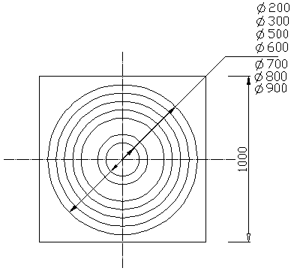
图 A.1.1 底板
3 盛料容器、刮刀、钢直尺、水平尺、秒表和湿布等。
A.1.2 试验应按下列步骤进行：
1 底板应放置在坚实的水平面上，用水平尺标定底板面垂直的二个方向均水平，用拧干的湿布清洁底板表面和坍落度筒内壁，坍落度筒内壁和底板上应无明水；把坍落度筒放在底板中心，用脚踩住两边的脚踏板。
2 在混凝土拌合物不产生离析的状态下，利用盛料容器将混凝土拌合物一次性填满坍落度筒，坍落度筒在装料时应保持在固定的位置，不得挪动、捣实或振动。
3 采用刮刀刮除坍落度筒顶部及周边混凝土余料，使混凝土与坍落度筒的上缘齐平后，随即将坍落度筒沿垂直方向匀速地向上快速提起300 mm左右的高度，提起时间宜控制在3 s～7 s。自开始入料至提起坍落度筒应在1.5 min内完成。
4 坍落度为筒高与坍落后混凝土试体最高点之间的高度差，测量应精确至1 mm，结果修约至5 mm。
5 坍落扩展度为混凝土拌合物坍落扩展终止后，坍落扩展面最大直径和与最大直径呈垂直方向的直径的平均值，测量应精确至1 mm，结果修约至5 mm。
6 测定扩展度达500 mm的扩展时间（T₅₀₀）时，应自坍落度筒提起离开地面时开始计时，至扩展开的混凝土外缘初触平板上所绘直径500 mm的圆周为止，测试结果应精确至0.1s。
7 应观察最终坍落后的混凝土拌合物状态，当粗骨料在中央堆积或最终扩展后的混凝土边缘有水泥浆析出时，可判定混凝土拌合物抗离析性不合格，应予记录。
A.2 J环高差试验方法
A.2.1 自密实混凝土J环高差试验应采用下列仪器设备和工具：
1 J环应为钢或不锈钢制成，圆环中心直径和厚度应分别为300 mm、25 mm，并用螺母和垫圈将16根Φ16 mm×100 mm圆钢锁在圆环上，圆钢中心间距应为58.9 mm（图A.2.1）；
2 混凝土坍落度筒，应符合现行行业标准《混凝土坍落度仪》JG/T 248的规定；
3 底板应为硬质不吸水的光滑正方形平板，边长应为1000 mm，最大挠度不得超过3 mm。
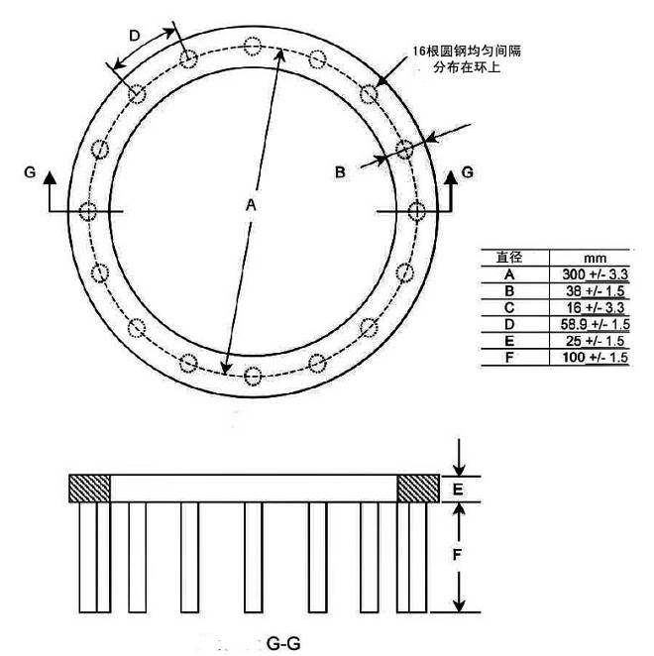
图A.2.1 J环的形状和尺寸
4 盛料容器、刮刀、钢直尺、水平尺、秒表和湿布等。
A.2.2 试验应按下列步骤进行：
1 先润湿底板、J环和坍落度筒，坍落度筒内壁和底板上应无明水。先水平标定好放置在坚实水平面上的底板，J环应放在底板中心。
2 将坍落度筒倒置在底板中心，并应与J环同心，利用盛料容器将混凝土拌合物一次性填满坍落度筒，不得挪动、捣实或振动。
3 采用刮刀刮除坍落度筒顶部及周边混凝土余料，随即将坍落度筒沿垂直方向匀速地向上提起250 mm±50 mm，提起时间宜控制在3 s～7 s。自开始入料至提起坍落度筒应在1.5 min内完成。待混凝土扩展终止后，测量扩展面中心混凝土距J环顶面高度与J环外边缘处混凝土距J环顶面高度的差值。
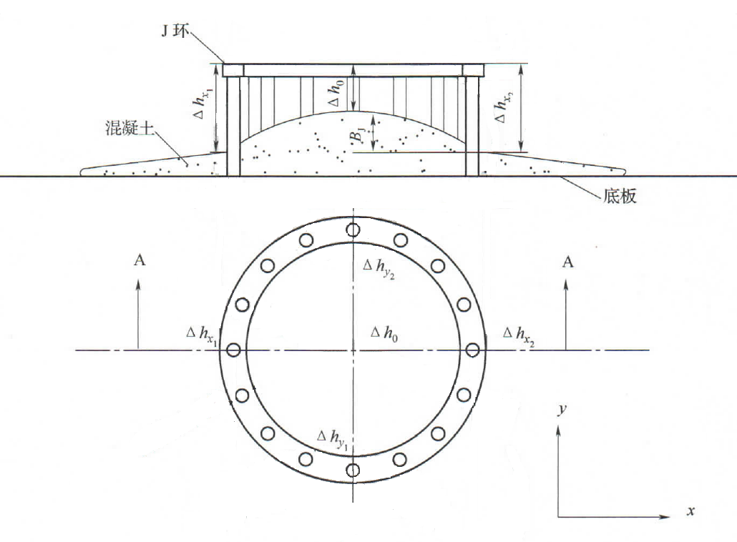
图A.2.2 J环高差测试点示意图
4 如图A.2.2所示，用钢直尺测量J环中心位置混凝土拌合物顶面至J环顶面的高度差（${Δh}_{0}$），然后再沿J环外缘两垂直方向分别测量4个位置混凝土拌合物顶面至J环顶面的高度差（${Δh}_{x_{1}}$，${Δh}_{x_{2}}$，${Δh}_{y_{1}}$，${Δh}_{y_{2}}$），单位为mm。
5 J环高差B_{J}按式A.2.2计算，结果精确至1 mm。
$B_{J}=\frac{{Δh}_{x_{1}}+{Δh}_{x_{2}}+{Δh}_{y_{1}}+{Δh}_{y_{2}}}{4}−{Δh}_{0}$ （A.2.2）
6 应观察J环圆钢附近是否有骨料堵塞，当粗骨料在J环圆钢附近出现堵塞时，可判定混凝土拌合物间隙通过性不合格，应予记录。
A.3 V漏斗排空时间试验方法
A.3.1 自密实混凝土V漏斗排空时间试验应采用下列仪器设备和工具：
1 V漏斗的形状和内部尺寸如图A.3.1所示，漏斗的容量为10 L，其内表面应经加工修整呈平滑状，V漏斗制作材料可用金属或塑料。在漏斗出料口的部位，应附设可快速开启且具有水密性的底盖。漏斗上端边缘的部位应加工平整，构造平滑；
2 支承漏斗的台架宜有调整装置，应确保台架水平且易于搬运；
3 盛料容器（约15 L容量）、接料容器、刮刀、秒表和湿布等。
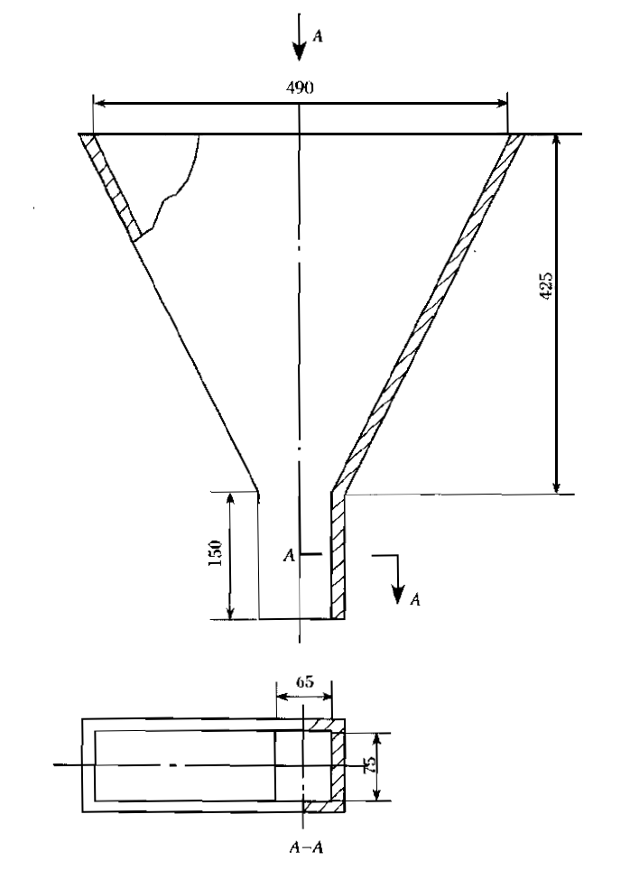
图A.3.1 V漏斗的形状和内部尺寸
A.3.2 试验应按下列步骤进行：
1 V漏斗经清水冲洗干净后置于台架上，使其顶面呈水平，主体侧面为垂直状态。应确保漏斗稳固，用拧干的湿布擦拭漏斗内表面，使其表面湿润且无明水；
2 在V漏斗出料口的下方，放置承接混凝土的接料容器。混凝土拌合物填入漏斗前，应先行确认漏斗出料口的底盖已经关闭；
3 利用盛料容器将混凝土拌合物一次性由漏斗的上端平稳地填入漏斗内至满，不得挪动、捣实或振动；
4 用刮刀沿漏斗上端将混凝土的顶面刮平；
5 静置1 min后，迅速将V漏斗出料口的底盖打开并同时开始计时，从上俯视至出料口见光的时间为止（t），结果应精确至0.1 s。
6 V漏斗排空时间的测定应在5 min内对试样进行2次试验。以2次试验测试值的平均值作为试验结果。
7 应观察并记录混凝土在流出过程中是否有堵塞等状况，当发生粗骨料堵塞出料口现象时，可判定混凝土拌合物抗离析性不合格，应予记录。
A.4 U型箱填充高度试验方法
A.4.1 自密实混凝土U型箱填充高度试验应采用下列仪器设备和工具：
1 U型箱的形状和尺寸如图A.4.1-1所示。材料应为钢质或有机玻璃，内表面应平滑，尽量减少混凝土与容器间的摩擦阻力。组装后的填充装置应坚固，且能观察混凝土的流动状态；
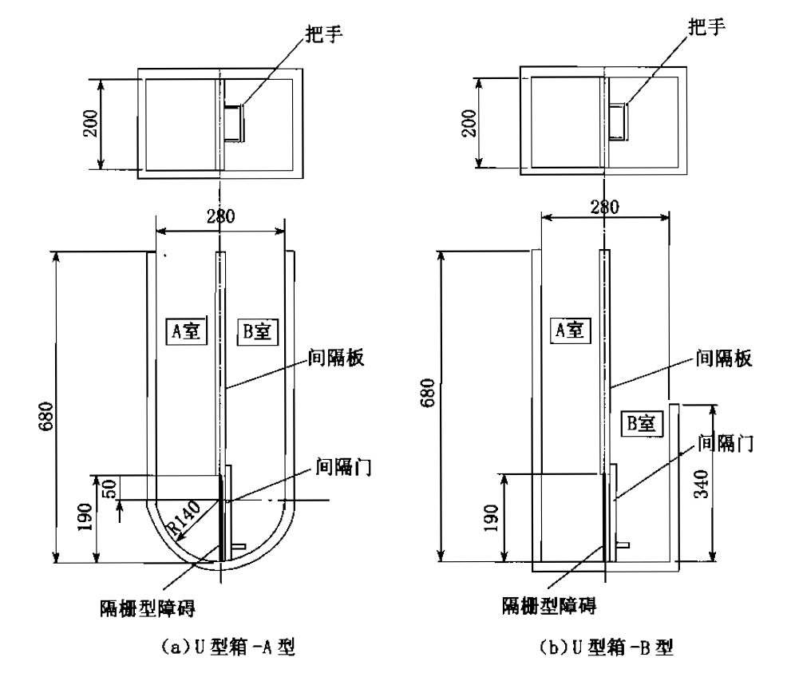
图A.4.1-1 U型箱容器的形状与尺寸
2 在U型箱的中央部位放置隔栅型障碍，如图A.4.1-2所示。1型隔栅由5根φ10 mm光圆钢筋组成，2型隔栅由3根φ13 mm光圆钢筋组成，可根据工程结构的形状、尺寸及配筋状况等，结合自密实混凝土等级选择相应的隔栅障碍类型；
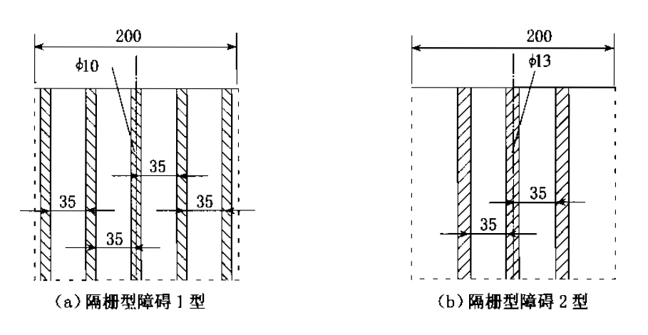
图A.4.1-2 U型箱隔栅型障碍形状与尺寸
3 在U型箱的中央部位设有沟槽，间隔板和可开启的间隔门能插入其中，凭借插入装置，使A室与B室成为能被隔开的两个空间；
4 盛料容器、刮刀、钢直尺、秒表和湿布等。
A.4.2 试验应按下列步骤进行：
1 U型箱应垂直放置，顶面为水平状态；
2 在U型箱中，插入间隔门并装好隔栅型障碍的间隔板；
3 将U型箱内表面、间隔门、间隔板和隔栅型障碍等，用拧干的湿布擦拭润湿且无明水；
4 关闭间隔门，利用盛料容器将混凝土拌合物一次性连续浇入A室至满，不得挪动、捣实或振动；
5 用刮刀沿填充容器的上缘刮平混凝土顶面后，静置1 min；
6 连续、迅速地将间隔门向上拉起（图A.4.2），混凝土通过隔栅型障碍向B室流动，直至流动停止为止，在此期间填充装置均需保持静止、不得移动；
7 在U型箱的B室，由填充混凝土的下端开始，以钢直尺测量混凝土填充至其顶面的高度，即为填充高度（UH）。若U型箱为不透明材料制成，可测量混凝土底部至装置顶部高度减去装置顶部至混凝土上升顶部深度的差值。测量时应沿容器宽的方向取两端及中央3个位置的填充高度，取其平均值，结果精确至1 mm。
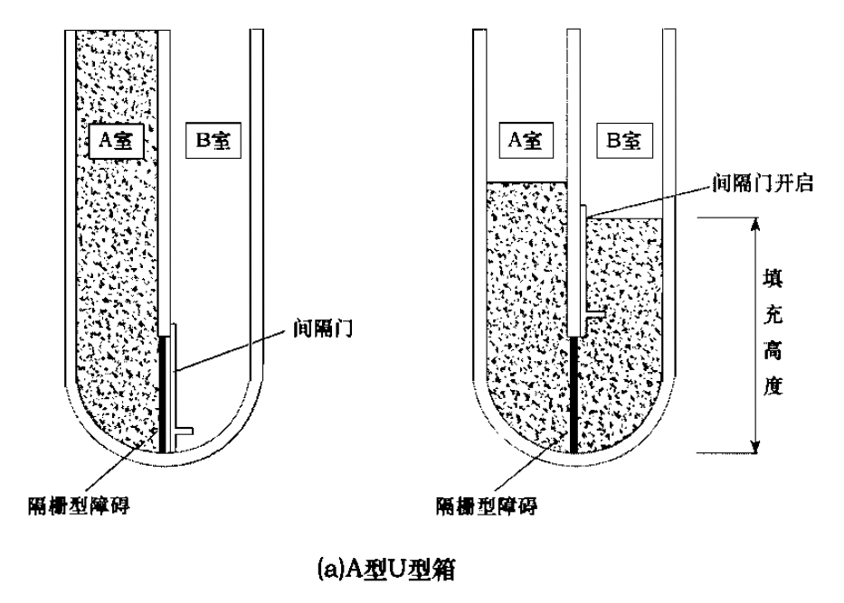
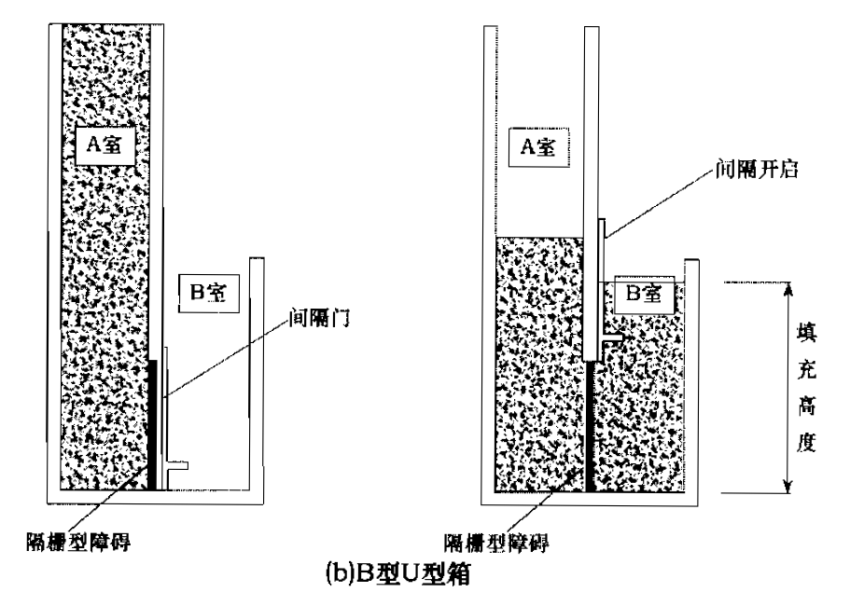
图A.4.2 U型箱试验过程与测量方法
附录B 自密实混凝土试件成型方法
B.0.1 本方法适用于自密实混凝土试件的成型。
B.0.2 自密实混凝土试件成型应采用下列设备和工具：
1 试模，应符合国家现行有关标准的规定；
2 盛料容器、铁锨、抹刀等。
B.0.3 成型前，应检查试模尺寸，并在试模表面涂一薄层矿物油或其他不与混凝土发生反应的脱模剂；
B.0.4 在试验室拌制混凝土时，其材料用量应以质量计，且计量允许偏差应符合表B.0.3的规定。
表B.0.3 原材料计量允许偏差
原材料品种 | 水泥 | 骨料 | 水 | 外加剂 | 掺合料
计量允许偏差（%） | ±0.5 | ±1 | ±0.5 | ±0.5 | ±0.5
B.0.5 取样应按现行国家标准《普通混凝土拌合物性能试验方法标准》GB50080中的规定执行。
B.0.6 试样成型应符合下列规定：
1 取样或试验室拌制后，应在短时间内完成成型，期间不宜超过15 min；
2 取样或拌制好的混凝土拌合物应至少用铁锨翻拌三次，再装入盛料容器；
3 利用盛料容器一次性将混凝土拌合物装入试模，混凝土拌合物应高出试模口，不应使用振动台或插捣方法成型；
4 试模上口多余的混凝土应刮除，并用抹刀抹平。

本规程用词说明
1 为便于在执行本规程条文时区别对待，对要求严格程度不同的用词说明如下：
1）表示很严格，非这样做不可的：
正面词采用“必须”，反面词采用“严禁”；
2）表示严格，在正常情况下均应这样做的：
正面词采用“应”，反面词采用“不应”或“不得”；
3）表示允许稍有选择，在条件许可时首先应这样做的；
正面词采用“宜”，反面词采用“不宜”；
4）表示有选择，在一定条件下可以这样做的 采用“可”。
2 条文中指明应按其他有关标准执行的写法为：“应符合……的规定”或“应按……执行”。

引用标准名录
- 《通用硅酸盐水泥》GB 175
- 《用于水泥和混凝土中的粉煤灰》GB/T 1596
- 《用于水泥、砂浆和混凝土中的粒化高炉矿渣》GB/T 18046
- 《砂浆和混凝土用硅灰》GB/T 27690
- 《用于水泥、砂浆和混凝土中的石灰石粉》GB/T 35164
- 《普通混凝土用砂、石质量及检验方法标准》JGJ 52
- 《混凝土外加剂》GB 8076
- 《混凝土用氧化镁膨胀剂应用技术规程》T/CECS 540
- 《混凝土外加剂应用技术规范》GB 50119
- 《混凝土膨胀剂》GB/T 23439
- 《混凝土用水标准》JGJ 63
- 《纤维混凝土应用技术规程》JGJ/T 221
- 《普通混凝土拌合物性能试验方法标准》GB/T 50080
- 《普通混凝土力学性能试验方法标准》GB/T 50081
- 《普通混凝土长期性能和耐久性能试验方法标准》GB/T 50082
- 《普通混凝土配合比设计规程》JGJ 55
- 《预拌混凝土》GB/T 14902
- 《建筑施工机械与设备 混凝土搅拌站（楼）》GB 10171
- 《混凝土搅拌运输车》GB/T 26408
- 《混凝土结构工程施工规范》GB 50666
- 《建筑工程冬期施工规程》JGJ 104
- 《建筑施工模板安全技术规范》JGJ 162
- 《混凝土泵送施工技术规程》JGJ/T 10
- 《大体积混凝土施工标准》GB 50496
- 《混凝土结构工程施工质量验收规范》GB 50204
- 《混凝土耐久性检验评定标准》JGJ/T 193
- 《混凝土强度检验评定标准》GB/T 50107
- 《混凝土坍落度仪》JG/T 248
中国工程建设协会标准

自密实混凝土应用技术规程

XXXX－201X

条文说明

制定说明
《自密实混凝土应用技术规程》（XXX—XXXX），中国工程建设协会标准20XX年XX月XX日以第XX号公告批准发布。
本标准制订过程中，编制组进行了广泛而深入的调查研究，总结了我国工程建设中自密实混凝土工程应用的实践经验，同时参考了国外技术标准，通过试验取得了自密实混凝土应用的重要技术参数。
为便于广大设计、施工、科研、学校等单位有关人员在使用本标准时能正确理解和执行条文规定，《自密实混凝土应用技术规程》编制组按章、节、条顺序编制了本标准的条文说明，对条文规定的目的、依据以及执行中需注意的有关事项进行了说明，还着重对强制条文的强制性理由做了解释。但是，本条文说明不具备与标准正文同等的法律效力，仅供使用者作为理解和把握标准规定的参考。
目 次

1 总则 29
2 术语和符号 30
2.1 术语 30
3 原材料 31
3.1 胶凝材料 31
3.2 骨料 31
3.3 外加剂 32
3.4 水 32
3.5 其它 32
4 混凝土性能 33
4.1 混凝土拌合物性能 33
4.2 硬化混凝土的性能 35
5 混凝土配合比设计 36
5.1 一般规定 36
5.2 混凝土配合比设计 36
6 混凝土生产与运输 39
6.1 一般规定 39
6.2 原材料贮存 39
6.3 计量与搅拌 39
6.4 运输 39
7 施工 41
7.1 一般规定 41
7.2 模板施工 41
7.3 浇筑 41
7.4 养护 41

1 总则
1.0.1 本规程对自密实混凝土生产与应用所涉及的各环节做出规定。
1.0.2 本条规定了本规程与其它标准、规范的关系。
2 术语和符号
2.1 术语
2.1.1~2.1.4 强调自密实混凝土的性能特点。
2.1.5 本条对坍落扩展度进行定义。
2.1.6 本条对扩展时间进行定义。
2.1.7 本条对 J环高差进行定义。
2.1.8 本条对V漏斗排空时间进行定义。
2.1.9 本条对U型箱填充高度进行定义。
2.1.10 本条对胶凝系数进行定义。

3 原材料
3.1 胶凝材料
3.1.1 本条规定了自密实混凝土所用的水泥品种。自密实混凝土宜选用通用硅酸盐水泥，不宜采用铝酸盐水泥、硫铝酸盐水泥等凝结时间短、流动性经时损失大的水泥。
3.1.2 自密实混凝土宜掺入粉煤灰、磨细矿渣粉、硅灰、石灰石粉等矿物掺合料，并应符合相关矿物掺合料标准的要求。不同的矿物掺合料对混凝土工作性和力学性能、耐久性所产生的作用既有共性，又不完全相同。因此，应依据混凝土所处环境、设计要求、施工工艺要求等因素，经试验确定矿物掺合料种类及用量。当使用其它掺合料时，应考虑掺合料的粒径分布、需水量等物理性能，通过试验验证方可使用。
石灰石粉是惰性掺合料，石灰石粉掺量较低时，起到一定的填充作用，有利于提高混凝土的密实度；如果石灰石粉掺量过多，则参与水化反应的水泥量相对减少，减弱骨架的作用，因此导致混凝土力学性能下降。根据文献资料及验证试验结果，自密实混凝土中石灰石粉的最大掺量不宜大于20%。
3.2 骨料
3.2.1 在满足自密实混凝土拌合物性能的前提下，可根据优质、经济、就地取材的原则选择天然骨料、人工骨料或两者混合使用制备自密实混凝土，同时结合具体工程部位形状及配筋密度选择合理的粗骨料级配，但不宜使用单粒级配。粗骨料最大粒径对自密实混凝土工作性能影响较大，根据国内外标准相关规定和工程实际经验，粗骨料最大粒径不宜超过20 mm。对配筋密集、形状复杂的结构或有特殊要求的工程，粗骨料的最大公称粒径宜根据实际情况通过试验确定。
粗骨料针、片状颗粒含量、含泥量、泥块含量等性能指标特别是针、片状颗粒含量对自密实混凝土性能影响非常大，本条对针、片状颗粒含量的规定与现行行业标准《普通混凝土用砂、石质量及检验方法标准》JGJ 52中的规定有所提高，含泥量和泥块含量的规定则与之相同，针、片状颗粒含量、含泥量和泥块含量应分别符合表3-1、表3-2和表3-3。
表3-1 粗骨料的针、片状颗粒含量
混凝土强度等级 | ≥C60 | C55～C30 | ≤C25
针、片状颗粒含量（%） | ≤8 | ≤10 | ≤15
表3-2 粗骨料的含泥量
混凝土强度等级 | ≥C60 | C55～C30 | ≤C25
含泥量（%） | ≤0.5 | ≤1.0 | ≤2.0
表3-3 粗骨料的泥块含量
混凝土强度等级 | ≥C60 | C55～C30 | ≤C25
泥块含量（%） | ≤0.2 | ≤0.5 | ≤0.7
3.2.2 本条规定自密实混凝土所用细骨料宜选用中砂。砂的含泥量、泥块含量对自密实混凝土拌合物性能影响较大，本条与现行行业标准《普通混凝土用砂、石质量及检验方法标准》JGJ 52中的规定保持一致，天然砂的含泥量和泥块含量应符合表3-4和表3-5，人工砂石粉含量应符合表3-6。
表3-4 天然砂的含泥量
混凝土强度等级 | ≥C60 | C55～C30 | ≤C25
含泥量（%） | ≤2.0 | ≤3.0 | ≤5.0
表3-5 天然砂的泥块含量
混凝土强度等级 | ≥C60 | C55～C30 | ≤C25
泥块含量（%） | ≤0.5 | ≤1.0 | ≤2.0
表3-6 人工砂的石粉含量
混凝土强度等级 |  | ≥C60 | C55～C30 | ≤C25
石粉含量（%） | MB﹤1.4 | ≤5.0 | ≤7.0 | ≤10.0
石粉含量（%） | MB≥1.4 | ≤2.0 | ≤3.0 | ≤5.0
3.3 外加剂
3.3.1 本条规定制备自密实混凝土所用外加剂的种类。聚羧酸系高性能减水剂具有掺量低、减水率高、混凝土拌合物坍落度经时损失小、拌合物粘滞阻力小等优点，适用于配制自密实混凝土，尤其是在配制高强自密实混凝土方面表现出更加明显的性能优势。如果外加剂掺量大，应测定外加剂含固量，计算出含水量，并在混凝土拌合用水中扣除。
3.3.2 在大体积混凝土或其他要求低收缩性的混凝土中，可使用混凝土膨胀剂，但需通过试验进行验证。
3.3.3 为了使拌合物在高流动性条件下获得良好的粘聚性而不离析，配制低强度等级自密实混凝土及水下自密实混凝土时，可用粘度改性剂改善混凝土拌合物性能，但需通过试验进行验证。
3.4 水
3.4.1 本条规定自密实混凝土的拌合用水和养护用水的要求，与普通混凝土一样，应按现行行业标准《混凝土拌合用水标准》JGJ 63的规定执行。
3.5 其它
3.5.1 纤维在自密实混凝土和普通混凝土中的作用相同，其性能指标应符合行业标准《纤维混凝土应用技术规程》JGJ/T 221中的相关规定。加人纤维一般会降低拌合物的流动性，具体掺量需要通过试验确定。
4 混凝土的性能
4.1 混凝土拌合物性能
4.1.1 自密实混凝土拌合物性能指标是为保证浇筑时混凝土具有充足的填充性、间隙通过性、抗离析性等，能够在自重作用下流动并均匀密实地充满模板空间而制定。若入泵前测试，建议根据现场泵送情况做入泵到出泵时性能变化的试验，以保证浇筑时性能满足要求。现场测试时，应避免高温、大风、雨水及振动等环境因素的影响。
4.1.2 编制组收集了日本、英国、欧洲、美国和我国制定的标准规范，各标准中规定的指标及相应的测试方法见表4-1～表4-3。
表4-1国内外自密实混凝土标准汇编
标准名称 | 编制时间 | 发布机构
CNS 14840 A3398 自充填混凝土障礙通過性試驗法(U形或箱形法) | 1993 | 台湾标准
CNS 14841 A3399 自充填混凝土流下性試驗法(漏斗法) | 1993 | 台湾标准
CNS 14842 A3400 高流動性混凝土坍流度試驗法 | 1993 | 台湾标准
JSCE-D101高流動化コンクリート施工指針  高流动化混凝土施工指南 | 1997 | 日本土木学会
高流動(自己充填) コンクリート制造マニュアル  高流动(自填充)混凝土制造手册 | 1997 | 日本预拌混凝土联合会
Specification and Guidelines For Self-Compacting Concrete  欧洲自密实混凝土规程 | 2002 | EFNARC
JASS 5T-402流動化コンクリート指針  流动化混凝土指南 | 2004 | 日本建築学会
CCES 02-2004 自密实混凝土设计与施工指南 | 2004 | 中国土木学会
DBJ 13-55-2004 自密实高性能混凝土技术规程 | 2004 | 福建省建设厅
European Self-Compacting Concrete Guidelines  欧洲自密实混凝土应用指南 | 2005 | EFNARC、BIBM、 ERMCO、EFCA、CEMBUREAU
ASTM C 1611/C 1611M – 05 Standard Test Method for Slump Flow of Self-Consolidating Concrete  自密实混凝土坍落扩展度的标准试验方法 | 2005 | 美国试验与材料协会
ASTM C 1610/C1610Ma-2006 Standard Test Method for Static Segregation of Self-Consolidating Concrete Using Column Technique  用柱技术测定自密实混凝土静态离析的标准试验方法 | 2006 | 美国试验与材料协会
CECS 203-2006 自密实混凝土应用技术规程 | 2006 | 中国工程建设标准化协会
DBJ 04—254—2007高流态自密实混凝土应用技术规程 | 2007 | 山西省建设厅
ASTM C1621/C1621M–09b Standard Test Method for Passing Ability of Self-Consolidating Concrete by J-Ring  用J环测定自密实混凝土通过性的标准试验方法 | 2009 | 美国试验与材料协会
CNS 03315 自充填混凝土 | 2010 | 台湾标准
JGJ/T 283-2012 自密实混凝土应用技术规程 | 2012 | 中国住建部
DBJ/T 13-150-2012 自密实混凝土加固工程结构技术规程 | 2012 | 福建省建设厅
BS EN206:2013 Concrete-Specification,performance,production and conformity  混凝土规格、性能、生产及合格性 | 2013 | 英国标准学会
JGJ/T 296-2013 高抛免振捣混凝土应用技术规程 | 2013 | 中国住建部
NB/T 20339-2015 核电厂自密实混凝土应用技术规程 | 2015 | 中国能源局
DL/T 5720-2015水工自密实混凝土技术规程 | 2015 | 中国能源局
Q/CR 596-2017 高速铁路CRTS III型板式无咋轨道自密实混凝土 | 2017 | 中国铁路总公司
DB 29-197-2017 自密实混凝土应用技术规程 | 2017 | 天津市建设厅
表4-2 不同标准中规定的自密实混凝土拌合物性能
英国标准 | 日本标准 | 欧洲指南 | 欧洲规程 | 中国标准化协会标准 | 中国土木学会指南 | 中国住建部行业标准 | 中国能源局行业标准 | 台湾标准
坍落扩展度 | U型槽填充高度 | 流动性/填充性 | 填充性 | 填充性 | 填充性 | 填充性 | 填充性 | U型槽填充高度
粘聚性 | 流动性 | 粘聚性 | 间隙通过性 | 流动性 | 间隙通过性 | 间隙通过性 | 间隙通过性 | 流动性
间隙通过性 | 抗离析性 | 间隙通过性 | 抗离析性 | 抗离析性 | 抗离析性 | 抗离析性 | 抗离析性 | 抗离析性
抗离析性 |  | 抗离析性
表4-3 不同标准自密实混凝土拌合物性能指标测试方法
标准 | 测试方法
日本标准 | 坍落扩展度、U型仪、V漏斗、T₅₀₀
欧洲规程 | 坍落扩展度、T₅₀₀、V漏斗、J环、Orimet漏斗 、L型仪、U型仪、填充箱、GMT法
中国土木学会指南 | 坍落扩展度、T₅₀₀、L型仪、U型仪、拌合物跳桌试验
欧洲指南 | 坍落扩展度、方筒箱、T₅₀₀、V漏斗、O型漏斗、Orimet漏斗、L型仪、U型仪、J环、筛析法、针入度、静态沉降柱等
中国标准化协会标准 | 坍落扩展度、U型仪、V漏斗、T₅₀₀
美国标准 | 坍落扩展度、T₅₀₀、J环、静态沉降柱
英国标准 | 坍落扩展度、T₅₀₀、V漏斗、L型仪、J环、筛析法
台湾标准 | 坍落扩展度、U型仪、V漏斗、T₅₀₀
中国住建部行业标准 | 坍落扩展度、T₅₀₀、J环、拌合物跳桌试验
中国能源局行业标准 | 坍落扩展度、T₅₀₀、J环高差、筛析法
中国铁路企业标准 | 坍落扩展度、T₅₀₀、J环高差、L型仪
由表4-2可看出，自密实混凝土拌合物性能主要可通过流动性、填充性、间隙通过性、抗离析性来表征。如表4-3所示，拌合物性能指标的测试方法主要以坍落扩展度、T₅₀₀、J环、L型仪、U型仪、V漏斗、筛析法和拌合物跳桌试验为主。
在参考国内外文献、相关标准、试验验证及工程调研的基础上，结合测试方法的可操作性和准确性，本规程选用坍落扩展度和T₅₀₀时间为控制指标，坍落度、J环高差、V漏斗排空时间和U型箱填充高度为限选指标。因为每个指标都能反映不止一个拌合物性能，所以本规程不将测试指标与拌合物性能一一对应。
自密实混凝土应根据工程应用特点着重对其中一项或者几项指标作为主要要求，一般不需要每个指标都达到最高要求。自密实混凝土拌合物性能应满足两个控制指标的同时至少满足一个限选指标即可，若能同时满足多个限选指标证明自密实性能越好。
坍落扩展度描述非限制状态下混凝土拌合物的填充性和流动性，是检验自密实混凝土拌合物性能的重要指标。根据工程调研情况所示，自密实混凝土扩展度下限规定为500 mm，而扩展度800 mm以上容易发生离析，结合国内外标准及文献检索分析情况，本规程根据坍落扩展度将自密实混凝土分为三个等级，即SF1：500 mm~600 mm、SF2：600 mm~700 mm、SF3：700 mm~800 mm（600 mm属于SF2等级、700 mm属于SF3等级）。
一般情况下，SF1宜用于无配筋或配筋较少的混凝土结构；SF2宜用于一般的普通钢筋混凝土结构；SF3宜用于配筋密集或形状复杂的结构。自密实混凝土性能等级的选取主要与结构条件和施工条件有关，结构条件包括结构断面形状和尺寸、配筋状况等。施工条件包括模板的形状、浇筑时间、泵送距离、自由落下高度和最大流动距离等。具体选取宜结合实际情况确定。
4.2 硬化自密实混凝土的性能

4.2.1 自密实混凝土硬化后的其它性能和普通混凝土的要求一样，可以参照普通混凝土的检验方法进行。

5 混凝土配合比设计

5.1 一般规定
5.1.1 本条规定了自密实混凝土配合比设计的基本要求。
5.1.2 混凝土的配合比一般可采用假定表观密度法和绝对体积法进行设计。目前，国内外自密实混凝土相关标准主要采用绝对体积法进行设计，同时，采用绝对体积法可避免因胶凝材料密度不同引起的计算误差，因此，本规程规定自密实混凝土配合比设计宜采用绝对体积法。大量工程实践表明，为使自密实混凝土具有良好的施工性能和优异的硬化后的性能，自密实混凝土采用较多的矿物掺合料，但胶凝材料用量过大会导致收缩变大等不利影响，胶凝材料用量不宜大于600 kg/m³。
5.1.3 增加粉体材料用量和选用高性能减水剂有利于浆体充分包裹粗细骨料颗粒，使骨料悬浮于浆体中，达到拌合物性能要求。对于低强度等级的混凝土，由于其水胶比较大，浆体粘度较小，仅靠增加单位体积浆体量不能满足工作性要求，特别是难以满足抗离析性能要求，可通过掺加粘度改性剂予以改善，但粘度改性剂的使用应通过试验确定。
5.1.4 钢管自密实混凝土结构要求浇筑硬化后的自密实混凝土与钢管壁之间结合紧密，以便共同工作，因此，要求必须采取降低自密实混凝土收缩变形的措施。例如，可通过以下几方面减少钢管自密实混凝土收缩：掺入优质矿物掺合料取代部分水泥，减少水泥化学收缩；掺入膨胀剂来补偿混凝土收缩，但膨胀剂掺量需通过试验确定；混凝土浇筑完后，采用蓄水养护，减少混凝土早期塑性收缩。
5.1.5 从实际实践来看，大于C60以上等级的混凝土强度更敏感于配合比参数的变化，该范围高强度等级混凝土配合比设计方法，还不成熟，而且从试验验证来看，也存在较大偏差，故本规程配合比设计方法适用于C60及以下，更高等级需要试验验证。

5.2 混凝土配合比设计
5.2.1 配合比计算
1 确定了拌合物中的粗骨料体积、砂浆中砂的体积、水胶比、胶凝材料中矿物掺合料用量，也就确定了混凝土中各种原材料的用量。鉴于骨料对自密实混凝土性能的重要影响，本规程给出建议的粗细骨料参数；我国传统混凝土配合比设计通常使用水胶比作为胶凝材料与用水的比例关系，考虑到实用性和有效性，本规程沿用水胶比的概念。
2 在其他条件一定的情况下，粗骨料的体积是影响拌合物和易性的重要因素。大量研究结果表明，1 m³混凝土中粗骨料体积宜控制在0.28 m³～0.35 m³。过小则混凝土弹性模量等力学性能显著降低，过大则拌合物的工作性显著降低。在无试验统计资料时，建议粗骨料体积用量在该范围内选取。
3 粗骨料和砂浆共同组成了自密实混凝土，因此确定了粗骨料体积就可得到单方自密实混凝土中的砂浆体积。
4 砂浆中砂的体积分数显著影响砂浆的稠度，从而影响自密实混凝土拌合物性能。大量试验研究表明，自密实混凝土的砂浆中砂的体积分数在0.42～0.45之间较为适宜。在无试验统计资料时，建议砂的体积分数在该范围内选取，可根据砂的细度模式进行适当调整。
8 自密实混凝土与普通混凝土相同，其配制强度对生产施工的混凝土强度应具有充分的保证率。自密实混凝土的强度确定仍采用与普通混凝土相似的方法。
9 为使混凝土水胶比计算公式更符合普遍掺加矿物掺合料的技术应用情况，结合大量的国内外实践经验和试验验证，采用矿物掺合料胶凝系数和相应的混凝土强度进行统计分析，充分考虑矿物掺合料对体系的强度贡献，从而计算出水胶比。实践表明，该公式适用于水胶比在0.25~0.45之间，超过此区间时，应结合试验验证。由于本规程水胶比计算公式与《普通混凝土配合比设计规程》JGJ 55有所不同，因此，粉煤灰、矿渣粉、石灰石粉等矿物掺合料的胶凝系数，根据试验验证结果，建议按表5-1进行取值。当掺量超过表中规定时，胶凝系数宜适当下调，并结合试验确定。当使用III级粉煤灰、S75级矿渣粉和硅灰时，胶凝系数应结合试验确定。为改善混凝土拌合物性能、水化温升特性、强度及收缩等性能，须掺入适当比例的矿物掺合料，实践表明其总掺量质量宜不少于20%的总胶凝材料用量。
表5-1 矿物掺合料胶凝系数
种类 | 掺量（%） | 掺合料胶凝系数
石灰石粉 | ≤20 | 0.2
I级或II级粉煤灰 | ≤30 | 0.6
S95或S105矿渣粉 | ≤40 | 0.9
11 根据单方自密实混凝土中胶凝材料用量以及确定的水胶比，即可计算得到单方用水量。自密实混凝土的用水量一般不宜超过190 kg/m³。
5.2.2 配合比试配
1 在试配过程中，为减少试配与实际生产配合比误差，进行试配时应采用实际使用的原材料。如果搅拌量太小，由于混凝土拌合物浆体粘锅的因素影响和体量不足等原因，拌合物的代表性不足。
2 根据计算配合比进行试拌时，拌合物性能应满足表4.1.2控制指标，并且限选指标应至少满足一项。当混凝土拌合物性能满足要求后，即开始混凝土强度试验。
3 混凝土强度试验的目的是通过三个不同水胶比的配合比的比较，取得能够满足配制强度要求、胶凝材料用量经济合理的配合比。由于混凝土强度试验是在混凝土拌合物性能调整合格后进行，所以强度试验采用三个不同水胶比的配合比的混凝土拌合物性能应维持不变，增加和减少水胶比，并相应减少和增加砂的体积分数。因为是采用绝对体积法进行配合比设计，所以胶凝材料用量和用水量应根据调整的水胶比和砂的体积分数进行计算，外加剂掺量也应做相应的微调。
在没有特殊规定的情况下，混凝土强度试件在28 d龄期进行抗压试验；当设计规定采用60 d或90 d等其它龄期强度时，混凝土强度试件在相应的龄期进行抗压试验。高耐久性是高性能混凝土的一个重要特征，耐久性指标包括抗冻性、抗水渗透性、抗氯离子渗透性和抗碳化性等。如果实际工程对混凝土耐久性有具体要求，则需要对自密实混凝土相应的耐久性指标进行检测，并据此调整混凝土配合比直至满足耐久性要求。
5.2.3 配合比调整与确定
2 有些工程的施工条件特殊，采用试验室的测试方法并不能准确评价混凝土拌合物的施工性能是否满足实际要求，可根据需要进行足尺模拟试验，以便直观准确地判断拌合物的工作性是否适宜。
自密实混凝土的工作性对原材料的波动较为敏感，工程施工时，其原材料应与试配时采用的原材料一致。当原材料发生显著变化时，应对配合比重新进行试配调整。
当混凝土配合比需要调整时，可按表5-2进行调整。
表5-2 各因素措施对自密实混凝土拌合物性能的影响
采取措施 |  | 影 响 性 能
 |  | 填充性 | 间隙通过性 | 抗离析性 | 强度 | 收缩 | 徐变
1 | 粘性太高
1.1 | 增大用水量 | ＋ | ＋ | － | － | － | －
1.2 | 增大浆体体积 | ＋ | ＋ | ＋ | ＋ | － | －
1.3 | 增加外加剂用量 | ＋ | ＋ | － | ＋ | 0 | 0
2 | 粘性太低
2.1 | 减少用水量 | － | － | ＋ | ＋ | ＋ | ＋
2.2 | 减少浆体体积 | － | － | － | － | ＋ | ＋
2.3 | 减少外加剂用量 | － | － | ＋ | － | 0 | 0
2.4 | 添加增稠剂 | － | － | ＋ | 0 | 0 | 0
2.5 | 采用细粉 | ＋ | ＋ | ＋ | 0 | － | －
2.6 | 采用细砂 | ＋ | ＋ | ＋ | 0 | － | 0
3 | 屈服值太高
3.1 | 增大外加剂用量 | ＋ | ＋ | － | ＋ | 0 | 0
3.2 | 增大浆体体积 | ＋ | ＋ | ＋ | ＋ | － | －
3.3 | 增大灰体积 | ＋ | ＋ | ＋ | ＋ | － | －
4 | 离析
4.1 | 增大浆体体积 | ＋ | ＋ | ＋ | ＋ | － | －
4.2 | 增大灰体积 | ＋ | ＋ | ＋ | ＋ | － | －
4.3 | 减少用水量 | － | － | ＋ | ＋ | ＋ | ＋
4.4 | 采用细粉 | ＋ | ＋ | ＋ | 0 | － | －
5 | 工作性损失过快
5.1 | 采用慢反应型水泥 | 0 | 0 | － | － | 0 | 0
5.2 | 增大惰性物掺量 | 0 | 0 | － | － | 0 | 0
5.3 | 用不同类型外加剂 | ? | ? | ? | ? | ? | ?
5.4 | 采用矿物掺合料 | ? | ? | ? | ? | ? | ?
6 | 堵塞
6.1 | 降低最大粒径 | ＋ | ＋ | ＋ | － | － | －
6.2 | 增大浆体体积 | ＋ | ＋ | ＋ | ＋ | － | －
6.3 | 增大灰体积 | ＋ | ＋ | ＋ | ＋ | － | －
说明 |  | ＋ |  |  | 具有好的效果
 |  | － |  |  | 具有较差的效果
 |  | 0 |  |  | 没有显著效果
 |  | ？ |  |  | 结果不可预测

6 自密实混凝土的制备与运输

6.1 一般规定
6.1.1 自密实混凝土的生产及质量控制对拌合物性能影响比较大，因此有必要确定详细的生产流程和质量控制程序，并对生产工作人员事先进行适当的培训和技术交底。

6.2 原材料贮存
6.2.1 本条规定了原材料进场时，供方应按批次向需方提供质量证明文件。质量证明文件包括材料发货单、出厂检验报告、合格证、外加剂使用说明书等。
6.2.2 各种原材料贮存应符合下列规定：
3 自密实混凝土拌合物性能对用水量比较敏感，为减少骨料含水率变化导致混凝土质量波动，建议对骨料采取仓储和加屋顶遮盖处置。在春、夏多雨季节，应严格控制砂、石的含水率，稳定混凝土质量；在夏季高温季节，挡雨棚能够避免太阳直射骨料，降低骨料温度，进而降低混凝土拌合物温度。
4 本条规定外加剂贮存要求。不同类型的外加剂间的相容性较差，如聚羧酸系减水剂与萘系减水剂不相容，相混时容易出现混凝土流动性变差、用水量急增、坍落度损失严重等现象，因此，使用不同类型的化学外加剂时，必须严格分类储存避免相混。为保持液体外加剂浓度的均匀性，有条件情况下宜在外加剂贮存容器上安装搅拌装置。

6.3 生产与计量
6.3.2 采用集中搅拌方式生产有利于控制自密实混凝土质量的稳定性，其生产过程与预拌混凝土相同。
6.3.3 自密实混凝土所用胶凝材料较多，混凝土拌合物要求具有较高的流变性能。为确保新拌自密实混凝土的匀质性，自密实混凝土在实验室搅拌时的搅拌时间(从全部材料投完算起)不宜少于180 s，搅拌站（楼）搅拌时的搅拌时间不应少于60 s，并应比同等级的普通混凝土适当延长。对重要的工程项目及部位，建议通过搅拌效率的试验来确定最终生产用搅拌时间。
6.3.4 自密实混凝土性能对用水量较为敏感，必须严格根据骨料含水率调整拌和用水量。
6.3.5 根据工程调研结果和国内相关标准规定，高温施工时，混凝土搅拌首先宜对机具设备采取遮阳措施；当对混凝土搅拌温度进行估算，达不到规定要求温度时，对原材料采取直接降温措施；采取对原材料进行直接降温时，对水、骨料进行降温最方便和有效；混凝土加冰屑拌和时，冰屑的重量不宜超过剩余水的50%，以便于冰的融化。
6.3.6 当采用热水拌制混凝土，特别是60℃以上的热水，若水泥直接与热水接触，易造成急凝、速凝或假凝现象；同时，也会对混凝土的工作性造成影响，坍落度损失加大，因此，当采用60℃以上的热水时，应先投入骨料和水或者是2/3的水进行预拌，待水温降低后，再投入胶凝材料与外加剂进行搅拌，搅拌时间应较常温条件下延长30 s～60 s。

6.4 运输
6.4.3 在运输过程中，搅拌车的滚筒保持匀速转动有利于减少自密实混凝土拌合物流动性损失。搅拌车内加水将严重影响自密实混凝土拌合物性能，必须严格控制。
6.4.5 卸料前快速旋转的目的是为了提高混凝土的均匀性。

7 施工

7.1 一般规定
7.1.1 自密实混凝土的施工质量对各种因素变化比较敏感，因此应由具有一定经验的技术人员编制专项施工方案（必要时可请配合比设计人员参与编制）并应对参与施工人员事先进行适当的培训和技术交底。
7.1.2 由于自密实混凝土流动性大、侧压力大等特点，在施工过程中应加强对结构复杂、施工环境条件特殊的混凝土结构模板的施工过程监控，并根据检测情况及时调整施工措施。
7.1.3自密实混凝土拌合物性能直接影响到工程施工质量，因此，自密实混凝土施工时，除应符合《混凝土结构工程施工规范》GB 50666相关规定，尚应充分考虑其流动性大、侧压力大等特点，符合本章的相关规定。冬期施工时，尚应符合《建筑工程冬期施工规程》JGJ 104的规定。

7.2 模板施工
7.2.2 自密实混凝土流动性大，模板间的微小缝隙会造成跑浆、漏浆等现象，影响自密实混凝土均匀性和强度发展。浇筑形状复杂或封闭模板空间内混凝土，应设置排气孔和浇筑观察口，并且应经过测压计算，确保该部位模板安全不变形。新浇筑混凝土对模板的最大侧压力应按现行行业标准《建筑施工模板安全技术规范》JGJ 162的相关规定进行计算。

7.3 浇筑
7.3.1 本条规定了高温施工、冬期施工混凝土入模温度的上下限值要求。降雨、雪或模板内积水均会对自密实混凝土拌合物性能产生较大影响，甚至导致混凝土离析，因此，在降雨、雪时，不应直接在露天浇筑混凝土。在采取相应挡雨、雪措施后方可使用。
7.3.6 在具备相应浇筑设备的条件下，从管底顶升浇筑混凝土也是可以采取的施工方法。在钢管底部设置的进料管应能与混凝土输送管道进行可靠的连接，止流阀门是为了在混凝土浇筑后及时关闭，以便拆除混凝土输送管。

7.4 养护
7.4.4 自密实混凝土每方胶凝用量一般都在400 kg/m³以上，水化温升较大。因此，采用大体积自密实混凝土的结构部位应采取有效的温控和养护措施。
7.4.5 由于楼板和底板等平面结构构件，相对面积较大，又较薄，容易失水，所以应采用塑料薄膜覆盖，防止表面水分蒸发，但在夏季施工时应注意避免阳光直射塑料薄膜以防混凝土温升过高。

